Подробное описание по работе с датчиком уровня MGT ПДУ-1

Компания «МАГМАТЭК» благодарит Вас за то, что Вы выбрали оборудование «MGT»! Искренне надеемся, что работа с нашим оборудованием поможет в выполнении стоящих перед Вами производственных задач. Если у Вас возникнут вопросы, на которые не ответит данная памятка, звоните на телефоны службы поддержки:
В Российской Федерации +7 965 594 16 19
В Казахстане +7 708 471 6371

Перед работой с датчиком необходимо:
- проверить уровень заряда датчика;
- убедиться в отсутствии механических повреждений датчика.

Монтаж датчика
1) Убедитесь в исправности задвижки патрубка.
2) Проверьте давление на манометре, чтобы оно не превышало 100 атм.
3) Снимите заглушку с технологического патрубка.
4) Очистите резьбовую часть патрубка от грязи, отложений нефти, песка и т. д. Проверьте соответствие резьбы указанным выше требованиям. Очистите внутреннюю полость патрубка от парафина, гидратов, льда и т. п.
5) Очистите от загрязнения и проверьте резьбу датчика уровнемера.
6) Откройте на несколько секунд задвижку для продувки патрубка.
7) Смонтируйте датчик, навернув муфту датчика до упора на патрубок. Тщательно затяните. Для затяжки необходимо использовать ручки по бокам датчика.
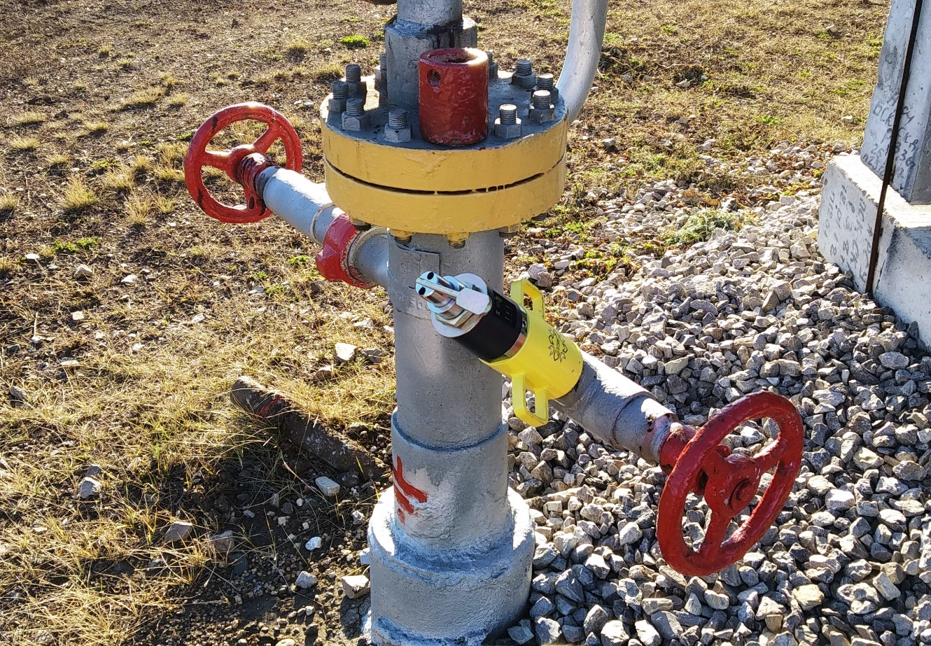

Внимание! При затяжке запрещается использование ударного инструмента
10) Постепенно откройте задвижку, пока газ не начнет поступать в датчик уровня.

Запись эхограммы
- Включите и разблокируйте смартфон.
- Запустите программу «MGT».

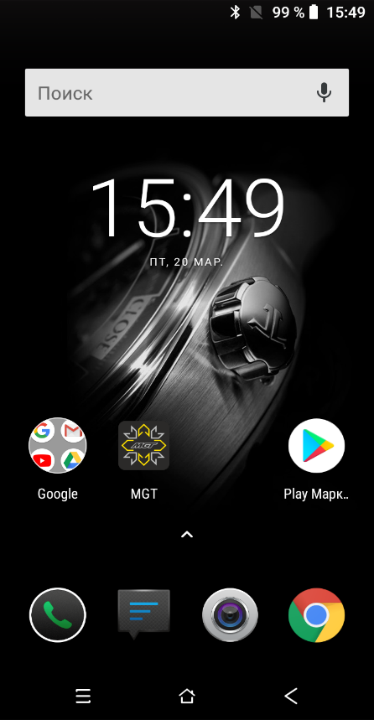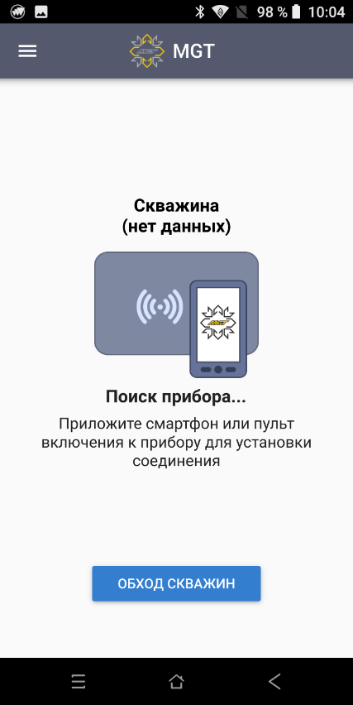
- Установите связь между датчиком и смартфоном с программой MGT, дотронувшись задней частью смартфона к лицевой стороне датчика уровня с логотипом MGT. Дождитесь звукового сигнала, подтверждающего подключение датчика.
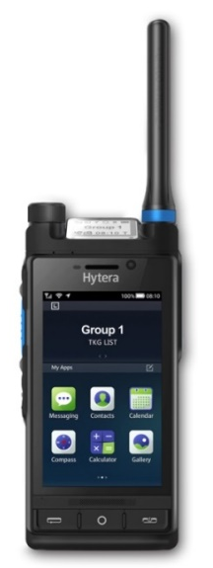
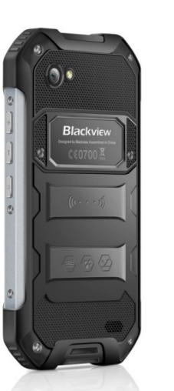
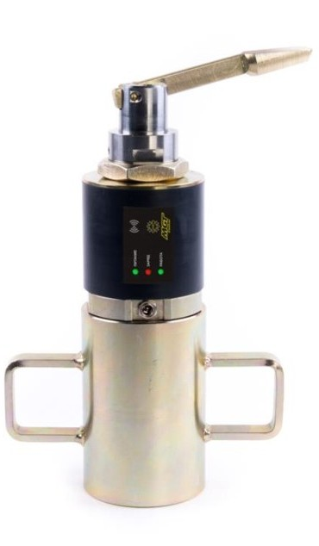
- Нажмите «ЗАПИСАТЬ ЭХГ», в открывшемся окне введите необходимые значения исследуемой скважины (номер цеха, куста, скважины).
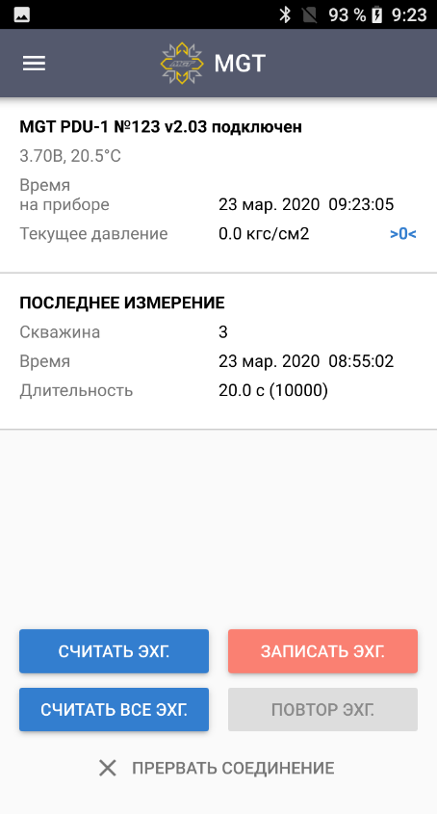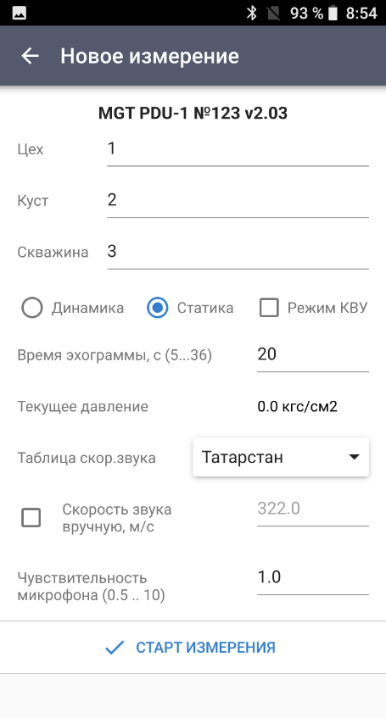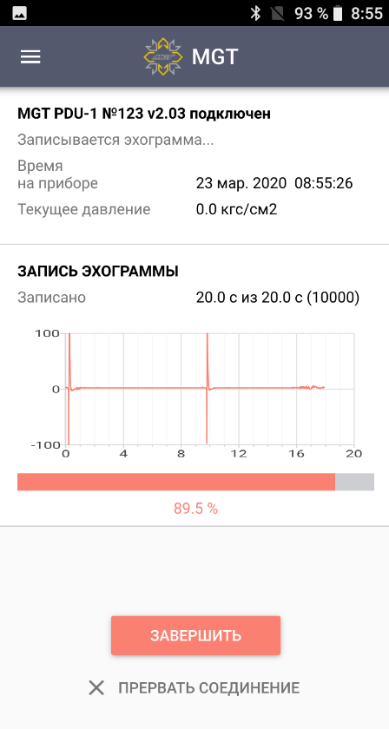

3) Выберите таблицу скорости звука, необходимую для данной территории данного нефтедобывающего предприятия.
4) Установите необходимый период записи эхограммы. Измерения необходимо проводить только при открытой задвижке патрубка исследуемой скважины.
5) Начните запись эхограммы, нажав «СТАРТ ИЗМЕРЕНИЯ».
6) Кратковременно нажмите на рукоятку ручного клапана, создайте звуковой «хлопок».
7) Получите эхограмму в окне приложения.
8) При необходимости повторите запись эхограммы.

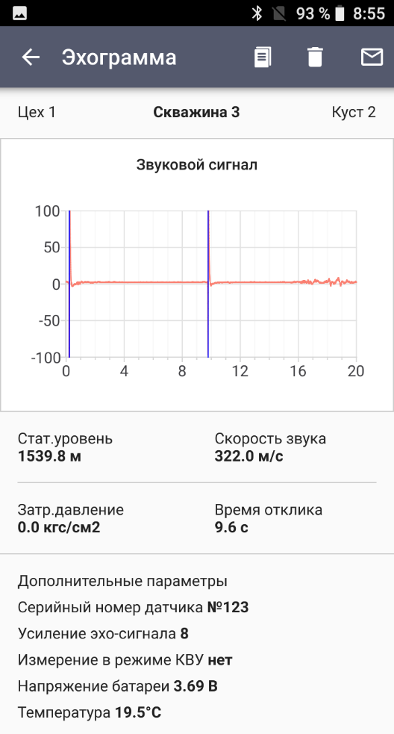
Для получения сходимости данных, рекомендуется проводить измерение уровня не менее трех раз.

Демонтаж датчика
1) Закройте задвижку патрубка.
2) Нажмите на рукоятку ручной клапан и стравите избыточное давление из датчика уровня.
3) Отверните муфту с патрубка и снимите прибор. Слейте из рабочего объема датчика конденсат, очистите резьбу муфты и уложите прибор в штатную сумку.
4) Закройте измерительный патрубок технологической заглушкой.

Датчик является восстанавливаемым, ремонт осуществляет предприятие-изготовитель или другое предприятие, указанное изготовителем.
При выявлении отклонений параметров датчика от параметров, указанных в маркировке и (или) настоящей инструкции, он подлежит выводу из эксплуатации.

Настройка передача файлов измерений по электронной почте

- Установите в смартфон SIM-карту любого оператора сотовой связи и произведите все необходимые для работы в интернете настройки смартфона (аккаунт Google).
- Зайдите в меню. Выберите пункт «Настройки приложения».

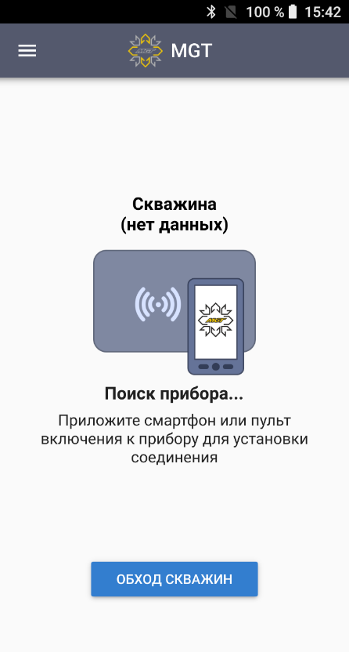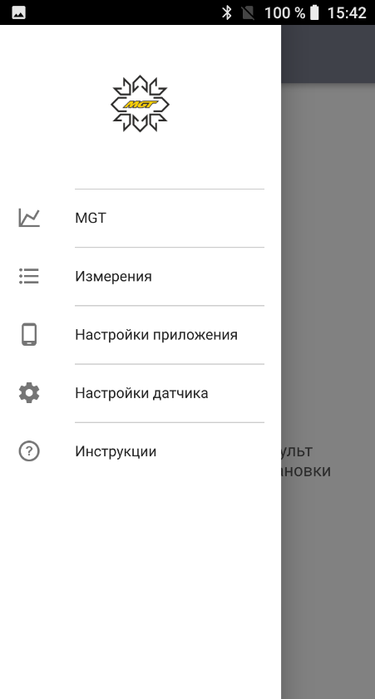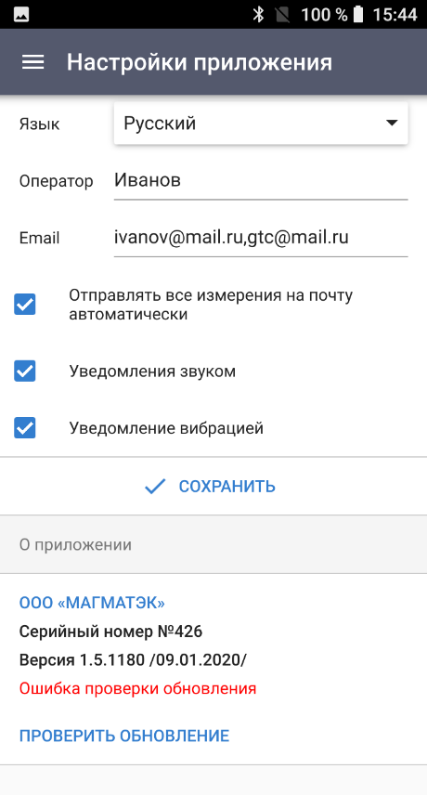

- В появившемся окне заполните поля «Оператор» и «Email». В поле «Оператор» укажите Фамилию оператора, либо любой удобный для Вас идентификатор, который будет отображаться в теме отправляемых писем.
- В поле «Email» укажите адрес электронной почты, на который бы Вы хотели бы получать результаты измерений.
- нажмите «Сохранить».

Если измерения нужно отправлять на несколько адресов:
- Впишите их друг за другом через запятую (количество адресов не ограничено). Пожалуйста, обращайте внимание на правильность написания адреса.
- Нажмите «Сохранить».

Если Вам необходимо получать измерения автоматически:
- поставьте галочку около поля «Отправлять все измерения на почту автоматически».
- нажмите «Сохранить»

Для того, чтобы отправить измерения выборочно:
- Зайдите в меню и выберите пункт «Измерения».
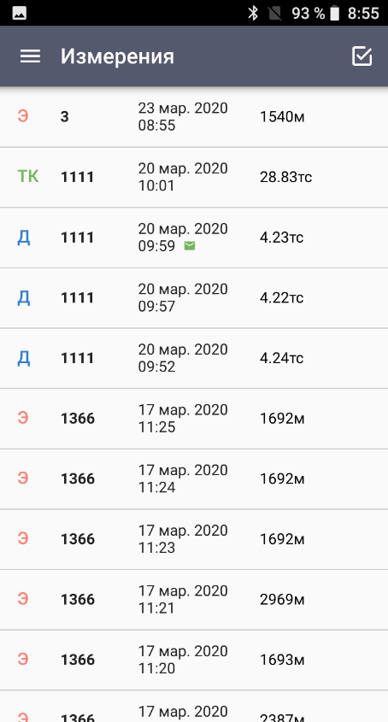

2) Появившемся окне выберите значок «галочка» и отметьте измерения, которые хотите отправить. Затем нажмите значок «конвертик» для отправки выбранных измерений.

3) После того, как Вы нажмете значок «конвертик» в строке выбранного измерения, появится символ «конвертик» желтого цвета. Когда сообщение будет отправлено, символ поменяет цвет на зеленый.
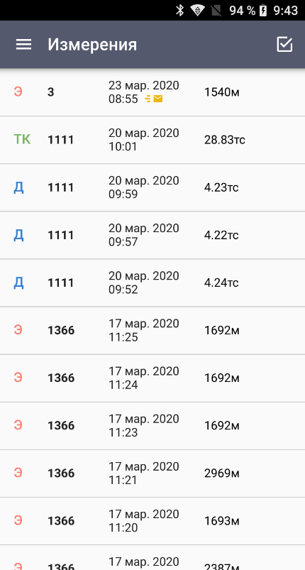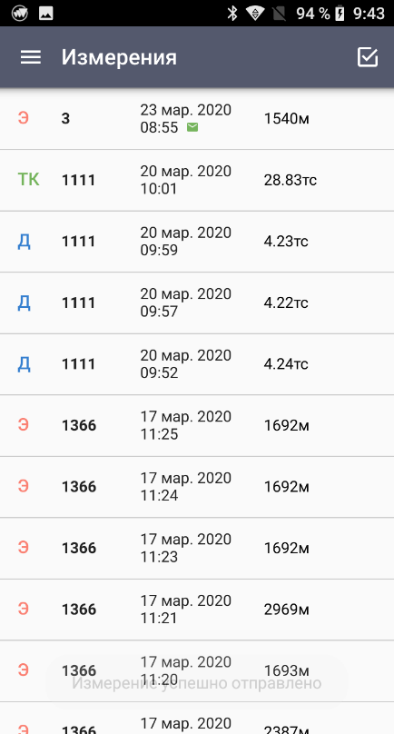
4) Так же для отправки измерения Вы можете зайти в окно просмотра измерения и нажать значок «конвертик» в правом верхнем углу.
